**4.10. 2024г. в Точке роста на базе МАОУ Зареченская СОШ №2 учащиеся 10 класса изучали свойства одноатомных спиртов. Р**ебята провели опыты по измерению рН кислот и оснований и устанавливали, для каких веществ какие значения рН характерны. При помощи датчика рН провели ряд опытов по определению среды растворов используя хлорид натрия, гидроксид кальция, гидроксид натрия (каустическая сода), соляную кислоту, азотную кислоту и уксусную кислоту. Результаты оформили в виде таблицы и построили график.

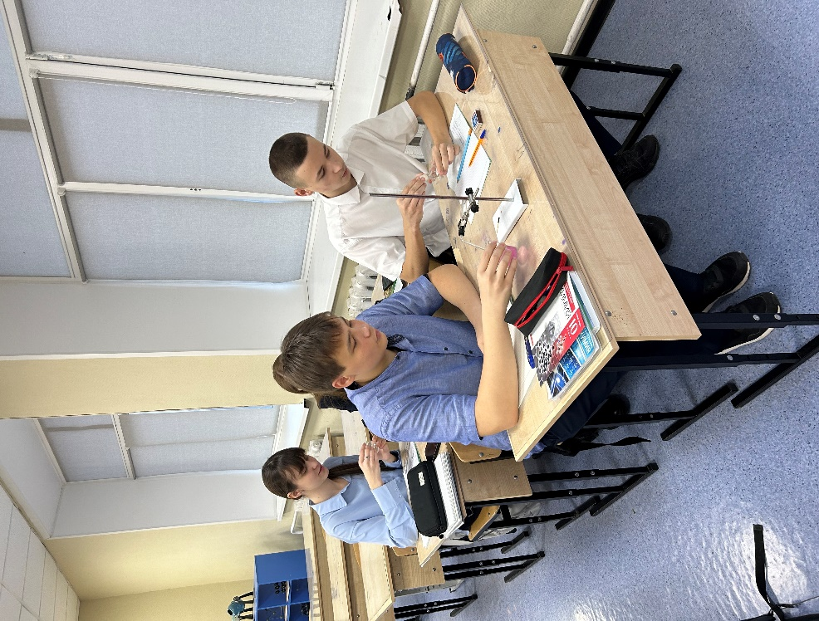

**11.10.24г. в Точке роста на базе МАОУ Зареченская СОШ №2 учащиеся 9 класса изучали зависимость электропроводности от концентрации электролита.**

Перед учащимися была поставлена задача. Получить зависимость электропроводности раствора хлорида натрия от концентрации. По электропроводности раствора пробы определить концентрацию хлорида натрия в ней.

концентрацией от 0 до 1г/л. Для этого учащиеся добавляли концентрированный раствор (10г/л) в дистиллированную воду. Шприц на 10мл заполняли раствором хлорида натрия 10г/л. В стакан на 100 мл мерным цилиндром наливали 100мл воды. В лапке закрепляли датчик электропроводности и погружали в раствор. Присоединяли датчик к компьютеру и фиксировали значения. Для расчетов нужна исходная концентрация хлорида натрия Со, исходный объем воды Vо и объем раствора хлорида натрия, добавленный к каждой точке.

С= Со/ V/V + Vо. Далее концентрацию вещества в пробе можно будет определить из

градуированного графика.

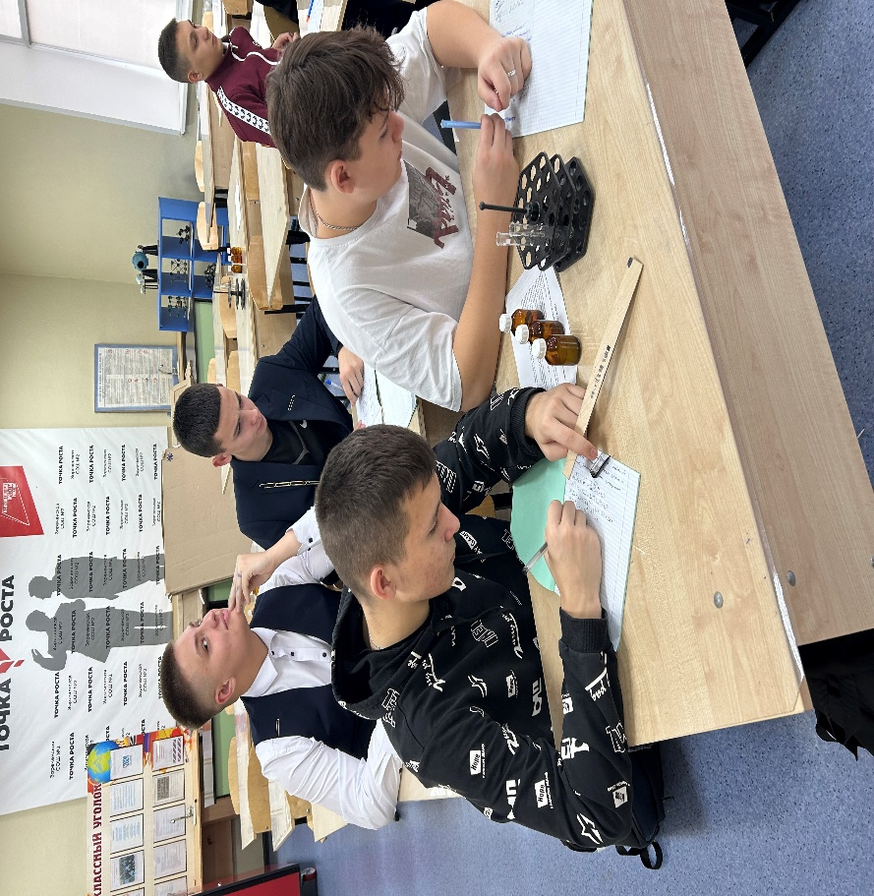

**18.10.2024г Учащиеся 10 класса рассчитывали степень и константу диссоциации электролитов.**

Электропроводность соляной и азотной кислот линейно зависит от концентрации – вся кислота, попавшая в раствор, распадается на ионы. У муравьиной и уксусной кислот зависимость электропроводности медленно загибается низ. Это значит, что каждая новая порция кислоты привносит в раствор все меньше и меньше ионов. То есть диссоциирует все меньшая и меньшая дол кислоты – все большая и большая ее доля остается в виде молекул: НА Н+ + А-

Доля продиссоциировавшего электролита называется степенью диссоциации.

По результатам эксперимента степень диссоциации (альфа) можно рассчитать. Она равна отношению растворенной концентрации ионов Н+ при данной концентрации кислоты к той, которая бы возникла при плной диссоциации кислоты С (Н+): Альфа = [Н+]/C(H+)/ Электропроводность кислоты определяется в основном ионами Н+, образовавшимися при диссоциации. А это значит, что степень диссоциации слабой кисоты можно посчитать как отношение электропроводности ее раствора к электропроводности раствора сильной кислоты той же концентрации. Силу кислоты характеризует – константа диссоциации - К.

К = [H+] [A]/[HA]. Чем больше константа диссоциации, тем сильнее электролит.

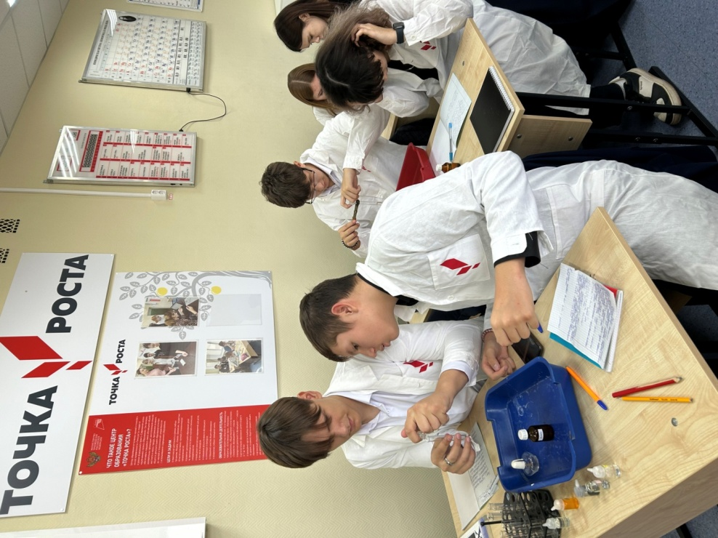

**25.10.2024г.в Точке роста на базе МАОУ Зареченская СОШ №2 учащиеся 9 класса готовят буферные растворы с определенной концентрацией.**

Буферный раствор, это раствор, который слабо меняет рН при добавлении как сильной кислоты, так и сильного основания. Буферные растворы принципиально важны для жизни, ибо не позволяют организмам отравиться кислотами , образующимися в результате их жизнедеятельности, нейтрализуя их. Буферные растворы состоят из слабой кислоты НА и сопряженного ей слабого основания А-. Если в буферный раствор добавлять сильную кислоту, то основание ее нейтрализует: Н+ + А- НА

Если добавлять сильное основание, то оно нейтрализуется кислотой: НА + ОН- Н2О + А-

Из определения константы диссоциации кислоты следует, что рН буферного раствора зависит от соотношения кислоты и основания:

[H+] = K [HA] / [A-] Если молярные концентрации кислоты и основания равны, то: рН = 10-IgK

